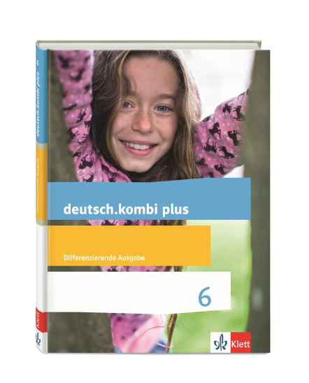
deutsch.kombi plus 6

Aufgabentypen

Nordrhein-Westfalen

Klasse 6

Aufgabentypen pro Kapitel in deutsch.kombi plus 6

Kapitelnr. | Kapitelüberschrift | Aufgabentyp(en)
1 | Lies doch mal vor! | mündlicher Aufgabentyp 1b: anschaulich vortragen (Arbeitsergebnisse)  mündlicher Aufgabentyp 2a: gestaltend vortragen (dialogische Texte)
2 | Was ist passiert? | mündlicher Aufgabentyp 1a: anschaulich vortragen (Erlebnisse und Erfahrungen)  schriftlicher Aufgabentyp 3: zu einem im Unterricht thematisierten Sachverhalt begründet Stellung nehmen
3 | Konflikte? - Wir finden eine Lösung! | schriftlicher Aufgabentyp 3: zu einem im Unterricht thematisierten Sachverhalt begründet Stellung nehmen  mündlicher Aufgabentyp 2a: gestaltend vortragen (dialogische Texte)  mündlicher Aufgabentyp 3: im Gruppengespräch vereinbarte Gesprächsregeln einhalten, sich zielorientiert einbringen und das Gespräch reflektieren
4 | Familienszenen | mündlicher Aufgabentyp 2a: gestaltend vortragen (dialogische Texte)
5 | Der Traum vom Fliegen | schriftlicher Aufgabentyp 2a und b: sachlich berichten und beschreiben (auf der Basis von Material; auf der Basis von Beobachtungen)  schriftlicher Aufgabentyp 6: Texte nach einfachen Textmustern verfassen, umschreiben oder fortsetzen
6 | Geheimnisvolle Geschichten | schriftlicher Aufgabentyp 1a: erzählen (Erlebtes, Erfahrenes, Erdachtes)  schriftlicher Aufgabentyp 5: einen Text nach vorgegebenen Kriterien überarbeiten
7 | Herzlich willkommen!
8 | Gemeinsam unterwegs | schriftlicher Aufgabentyp 2a: sachlich berichten und beschreiben (auf der Basis von Material)  schriftlicher Aufgabentyp 6: Texte nach einfachen Textmustern verfassen, umschreiben oder fortsetzen
9 | Freizeit mit Computer, Buch und Handy | schriftlicher Aufgabentyp 4b: durch Fragen bzw. Aufgaben geleitet: aus kontinuierlichen und/oder diskontinuierlichen Texten Informationen ermitteln, die Informationen miteinander vergleichen und daraus Schlüsse ziehen.
10 | Es reimt sich, es reimt sich nicht… | mündlicher Aufgabentyp b: gestaltend vortragen (Gedichte)
11 | Fabelwelten | schriftlicher Aufgabentyp 4a: einen Sachtext oder literarischen Text mithilfe von Fragen untersuchen
12 | Sagenhaftes | schriftlicher Aufgabentyp 4a: einen Sachtext oder literarischen Text mithilfe von Fragen untersuchen  schriftlicher Aufgabentyp 6: Texte nach einfachen Textmustern verfassen, umschreiben oder fortsetzen
13 | Probiere dich aus! | mündlicher Aufgabentyp 1b: anschaulich vortragen (Arbeitsergebnisse)  schriftlicher Aufgabentyp 4b: durch Fragen bzw. Aufgaben geleitet: aus kontinuierlichen und/oder diskontinuierlichen Texten Informationen ermitteln, die Informationen miteinander vergleichen und daraus Schlüsse ziehen.
14 | Tipps zum Lesen | mündlicher Aufgabentyp 1a und b: anschaulich vortragen (Erlebnisse und Erfahrungen; Arbeitsergebnisse)  schriftlicher Aufgabentyp 4a: einen Sachtext oder literarischen Text mithilfe von Fragen untersuchen
15 | Kennst du Malala?

